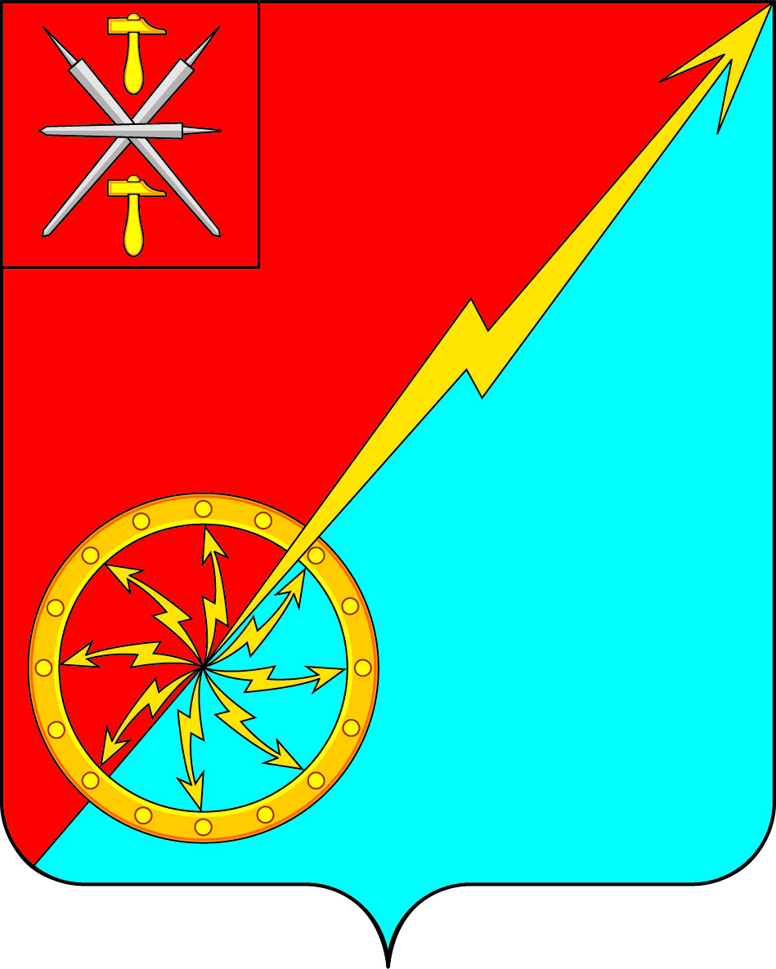

Российская Федерация
Щекинский район Тульской области
Администрация муниципального образования город Советск
Щекинского района

ПОСТАНОВЛЕНИЕ

29 мая 2017г. №5-137

О внесении изменений в постановление администрации муниципального образования город Советск Щекинского района №3-50 от 01.03.2017г. «Об утверждении муниципальной программы муниципального образования город Советск Щекинского района «Организация градостроительной деятельности на территории муниципального образования город Советск Щекинского района»

На основании устава муниципального образования город Советск Щекинского района администрация муниципального образования г.Советск Щекинский район ПОСТАНОВЛЯЕТ:
1. Внести изменения в постановление №3-50 от 01.03.2017 года «Об утверждении муниципальной программы муниципального образования город Советск Щекинского района «Организация градостроительной деятельности на территории муниципального образования город Советск Щекинского района» в части приложения. Приложение изложить в новой редакции.
2. Постановление обнародовать путем размещения на официальном сайте муниципального образования город Советск Щекинский район и на информационном стенде администрации муниципального образования город Советск Щекинского района по адресу: Тульская область, Щекинский район, г.Советск, пл. Советов, д. 1.
3. Постановление вступает в силу со дня официального обнародования.

Глава администрации
муниципального образования
город Советск Щекинского района Н.В.Мясоедов

Приложение
к постановлению администрации
муниципального образования
город Советск Щекинского района
от 29.05.2017г. №5-137
ПАСПОРТ
муниципальной программы муниципального образования город Советск Щекинского района «Организация градостроительной деятельности на территории муниципального образования город Советск Щекинского района»

Ответственный исполнитель Программы | Отдел по административно-правовым вопросам и земельно-имущественным отношениям администрации МО г.Советск Щекинского района
Цель программы | Обеспечение осуществления градостроительной деятельности на территории МО город Советск Щекинского района
Задачи программы | 1. Организация подготовки и утверждение правил землепользования и застройки МО город Советск Щекинского района.  2. Организация подготовки и утверждение на основе Правил землепользования и застройки Генерального плана МО г.Советск
Целевые показатели (индикаторы) программы | 1. Количество подготовленных проектов генерального плана МО город Советск Щекинского района, проектов внесений изменений в генеральный план МО город Советск Щекинского района (ед.).  2. Количество подготовленных проектов правил землепользования и застройки МО город Советск Щекинского района, проектов внесений изменений в правила землепользования и застройки (ед.)
Программно-целевые инструменты программы: перечень подпрограмм муниципальной программы, ведомственных целевых программ, основных мероприятий | Основные мероприятия:  1. Подготовка и утверждение правил землепользования и застройки МО город Советск Щекинского района.
Сроки реализации программы | 2017-2021 годы
Объемы финансирования программы | Всего по муниципальной программе: 441,0 тыс. руб.  в том числе по годам:  2017 год – 441,0 тыс. руб.  2018 год – 0 тыс. руб.  2019 год – 0 тыс. руб.  2020 год – 0 тыс. руб.  2021 год – 0 тыс. руб.  из них:  средства бюджета МО город Советск Щёкинского района: 1500,00 тыс. руб.,  в том числе по годам:  2017 год – 441,0 тыс. руб.  2018 год – 0 тыс. руб.  2019 год – 0 тыс. руб.  2020 год – 0 тыс. руб.  2021 год – 0 тыс. руб.
Ожидаемые результаты реализации программы | В результате реализации программы будут подготовлены и утверждены генеральный план МО город Советск Щекинского района (и внесены изменения), правила землепользования и застройки МО город Советск Щекинского района (и внесены изменения)

1. Общая характеристика сферы реализации муниципальной программы

Градостроительный кодекс Российской Федерации определил принципиально новую политику регулирования градостроительной деятельности на местах, а именно необходимость разработки документов территориального планирования, градостроительного зонирования и документации по планировке территорий, служащих для определения мест размещения жилищной, коммунальной, социальной, инженерно-транспортной, промышленной, рекреационной и других инфраструктур с учетом всех имеющихся возможностей и ограничений. Одной из наиболее приоритетных задач в области современной градостроительной политики является осуществление рационального нормативно-правового регулирования градостроительной деятельности, что подразумевает под собой, в том числе, актуализацию документов территориального планирования и градостроительного зонирования.
Градостроительной документацией определяются не только условия благоприятного проживания населения, но и вопросы нарушения частных интересов, границ, изменения функций, размещения отдельных сооружений на землях общего пользования и тому подобные вопросы. В настоящее время документы территориального планирования и градостроительного зонирования в муниципальном образовании город Советск Щекинского района разработаны и утверждены в полном объеме.
Однако развитие современных отношений в сфере градостроительной деятельности существенно влияет на качественные характеристики градостроительной ситуации и, как следствие, неизбежно формирует потребность в изменении (корректировке) основополагающего документа территориального планирования муниципального образования город Советск Щекинского района – генерального плана (далее – ГП). Прогнозы дальнейшего развития города свидетельствуют о необходимости включения в настоящую Программу мероприятий, связанных с внесением изменений в генеральный план, а так же правила землепользования и застройки (далее – ПЗЗ) МО г. Советск Щекинского района.
Формирование земельных участков для проведения аукционов по продаже права на заключение договора аренды земельного участка из земель, находящихся в государственной или муниципальной собственности, для его комплексного освоения в целях жилищного строительства, возможно только на основе проектов планировки и межевания территорий. Наличие проектов планировки и межевания также обязательно для заключения договора о развитии застроенной территории. Учитывая вышесказанное, необходима комплексная разработка документации по планировке территории.
Кроме того, в соответствии с действующим законодательством в сфере градостроительной деятельности, администрация МО г.Советск Щекинского района подготавливает и утверждает такой вид документации по планировке территории, как градостроительный план земельного участка (далее – ГПЗУ) (полномочия переданы в администрацию Щекинского района).
Решение вышеперечисленных проблем комплексным программно-целевым методом позволит придать планомерный характер процессу, повысить градостроительную дисциплину и ответственность инвестора, застройщиков, достичь планомерного, устойчивого и комплексного развития района в рамках реализации Генерального плана муниципального образования город Советск Щекинского района для создания благоприятной среды жизнедеятельности его населения, прозрачности процедур землепользования и застройки, создания благоприятных условий для инвестиций в строительство, увеличению объемов строительства, в том числе строительства жилья, социальных объектов и объектов инженерной инфраструктуры.

2. Цели и задачи муниципальной программы

Основной целью настоящей программы является обеспечение осуществления градостроительной деятельности на территории МО город Советск Щекинского района.
Достижение поставленной целей, требует решения следующих основных задач:
1. Организация подготовки и утверждения документов территориального планирования МО город Советск Щекинского района.
2. Организация подготовки и утверждение правил землепользования и застройки МО город Советск Щекинского района.
3. Организация подготовки и утверждения подготовленной на основании документов территориального планирования МО город Советск Щекинского района документации по планировке территории.
Решение поставленных задач позволит повысить качество осуществления градостроительной деятельности на территории МО город Советск Щекинского района.

3. Перечень подпрограмм, основных мероприятий муниципальной программы и (или) ведомственных целевых программ, включенных в муниципальную программу

На основании приведенных в разделе 2 целей и задач сформирован перечень мероприятий по реализации муниципальной программы муниципального образования город Советск Щекинского района «Организация градостроительной деятельности на территории муниципального образования город Советск Щекинского района» (приложение 1 к программе).

- Перечень показателей результативности и эффективности муниципальной программы

Перечень показателей результативности и эффективности реализации муниципальной программы приведены в приложении 2 к Программе.

- Ресурсное обеспечение муниципальной программы

Общая потребность в ресурсах муниципальной программы (с разбивкой по подпрограммам) приведена в приложении 3 к Программе.

- Механизмы реализации муниципальной программы

Контроль и анализ исполнения мероприятий муниципальной программы осуществляет отдел по административно-правовым вопросам и земельно-имущественным отношениям администрации МО г.Советск, который обобщает информацию о ходе реализации муниципальной программы, формирует квартальные и ежегодные отчеты об исполнении муниципальной программы, проводит анализ соответствия достигнутых показателей целевым показателям-индикаторам, а также в случае необходимости выявляет причины отклонения от базовых значений целевых показателей и разрабатывает предложения по принятию эффективных мер по устранению выявленных причин.
Финансирование муниципальной программы из средств бюджета муниципального образования город Советск Щёкинского района осуществляет финансовый сектор администрации МО г.Советск Щёкинского района после утверждения Программы постановлением администрации МО г.Советск Щёкинского района в пределах средств, предусмотренных бюджетом муниципального образования на соответствующий год.

Начальник отдела
по административно-правовым вопросам
и земельно-имущественным отношениям О.А.Пузочкина

Приложение 1
К программе «Организация градостроительной деятельности на территории муниципального образования город Советск Щекинского района»

ПЕРЕЧЕНЬ МЕРОПРИЯТИЙ
муниципальной программы муниципального образования город Советск Щекинского района
«Организация градостроительной деятельности на территории
муниципального образования город Советск Щекинского района»

Наименование  мероприятия | Срок  исполнения по годам реализации программы | Объем финансирования (тыс. рублей) |  |  |  |  |  | Исполнитель (соисполнитель)
 |  | Всего | в том числе за счет средств:
 |  |  | федерального бюджета | бюджета Тульской области | бюджета МО Щёкинский район | бюджета МО город Советск Щёкинского района | внебюджетных  источников
1. Подготовка и утверждение документов территориального планирования МО город Советск Щекинского района. | 2017-2021 | 398,0 | 0,00 | 0,00 | 0,00 | 398,0 | 0,00 | Отдел по административно-правовым вопросам и земельно-имущественным отношениям
1.1. Подготовка и утверждение генерального плана МО город Советск Щекинского района.  1.2. Внесение изменений в генеральный план МО город Советск Щекинского района. | 2017-2021 | 398,0 | 0,00 | 0,00 | 0,00 | 398,0 | 0,00
 | 2017 | 398,0 | 0,00 | 0,00 | 0,00 | 398,0 | 0,00
 | 2018 | 0,00 | 0,00 | 0,00 | 0,00 | 0,00 | 0,00
 | 2019 | 0,00 | 0,00 | 0,00 | 0,00 | 0,00 | 0,00
 | 2020 | 0,00 | 0,00 | 0,00 | 0,00 | 0,00 | 0,00
 | 2021 | 0,00 | 0,00 | 0,00 | 0,00 | 0,00 | 0,00
2. Подготовка и утверждение правил землепользования и застройки МО город Советск Щекинского района. | 2017-2021 | 43,00 | 0,00 | 0,00 | 0,00 | 43,00 | 0,00 | Отдел по административно-правовым вопросам и земельно-имущественным отношениям
2.1. Подготовка и утверждение правил землепользования и застройки МО город Советск Щекинского района.  2.2. Внесение изменений в правила землепользования и застройки МО город Советск Щекинского района. | 2017-2021 | 43,00 | 0,00 | 0,00 | 0,00 | 43,00 | 0,00
 | 2017 | 43,00 | 0,00 | 0,00 | 0,00 | 43,00 | 0,00
 | 2018 | 0,00 | 0,00 | 0,00 | 0,00 | 0,00 | 0,00
 | 2019 | 0,00 | 0,00 | 0,00 | 0,00 | 0,00 | 0,00
 | 2020 | 0,00 | 0,00 | 0,00 | 0,00 | 0,00 | 0,00
 | 2021 | 0,00 | 0,00 | 0,00 | 0,00 | 0,00 | 0,00
3. Подготовка и утверждение подготовленной на основании документов территориального планирования МО город Советск Щекинского района документации по планировке территории. | 2017-2021 | 0,00 | 0,00 | 0,00 | 0,00 | 0,00 | 0,00 | Отдел по административно-правовым вопросам и земельно-имущественным отношениям
3.1. Подготовка и утверждение проекта планировки территории.  3.2. Подготовка и утверждение проекта межевания территории.  3.3. Подготовка и утверждение градостроительных планов земельных участков. | 2017-2021 | 0,00 | 0,00 | 0,00 | 0,00 | 0,00 | 0,00
 | 2017 | 0,00 | 0,00 | 0,00 | 0,00 | 0,00 | 0,00
 | 2018 | 0,00 | 0,00 | 0,00 | 0,00 | 0,00 | 0,00
 | 2019 | 0,00 | 0,00 | 0,00 | 0,00 | 0,00 | 0,00
 | 2020 | 0,00 | 0,00 | 0,00 | 0,00 | 0,00 | 0,00
 | 2021 | 0,00 | 0,00 | 0,00 | 0,00 | 0,00 | 0,00
Итого по подпрограмме: | 2017-2021 | 441,0 | 0,00 | 0,00 | 0,00 | 441,0 | 0,00
 | 2017 | 1500,00 | 0,00 | 0,00 | 0,00 | 1500,00 | 0,00
 | 2018 | 0,00 | 0,00 | 0,00 | 0,00 | 0,00 | 0,00
 | 2019 | 0,00 | 0,00 | 0,00 | 0,00 | 0,00 | 0,00
 | 2020 | 0,00 | 0,00 | 0,00 | 0,00 | 0,00 | 0,00
 | 2021 | 0,00 | 0,00 | 0,00 | 0,00 | 0,00 | 0,00

Приложение 2
К программе «Организация градостроительной деятельности на территории муниципального образования город Советск Щекинского района»

ПЕРЕЧЕНЬ ПОКАЗАТЕЛЕЙ
результативности и эффективности реализации муниципальной программы
муниципального образования город Советск Щекинского района
«Организация градостроительной деятельности на территории
муниципального образования город Советск Щекинского района»

Цели и задачи муниципальной  программы (подпрограммы) | Перечень  целевых показателей (индикаторов) | Базовое значение показателя на начало реализации программы | Значения показателей по годам реализации муниципальной программы |  |  |  |  | Плановое значение  показателя на день  окончания  действия программы
 |  |  | 2017 | 2018 | 2019 | 2020 | 2021
Цель. Обеспечение осуществления градостроительной деятельности на территории МО город Советск Щекинского района.
Задача 1. Организация подготовки и утверждения документов территориального планирования МО город Советск Щекинского района. | Количество подготовленных проектов генерального плана МО город Советск Щекинского района, проектов внесений изменений в генеральный план МО город Советск Щекинского района.  (ед.) | 0 | 1 | 0 | 0 | 0 | 0 | 1
Задача 2. Организация подготовки и утверждение правил землепользования и застройки МО город Советск Щекинского района. | Количество подготовленных проектов правил землепользования и застройки МО город Советск Щекинского района, проектов внесений изменений в правила землепользования и застройки.  (ед.) | 1 | 1 | 0 | 0 | 0 | 0 | 1
Задача 3. Организация подготовки и утверждения подготовленной на основании документов территориального планирования МО город Советск Щекинского района документации по планировке территории. | Количество проектов подготовленной на основании документов территориального планирования МО город Советск Щекинского района документации по планировке территории.  (ед.) | 0 | 0 | 0 | 0 | 0 | 0 | 0

Приложение 3
К программе «Организация градостроительной деятельности на территории муниципального образования город Советск Щекинского района»

ОБЩАЯ ПОТРЕБНОСТЬ В РЕСУРСАХ
муниципальной программы муниципального образования город Советск Щекинского района
«Организация градостроительной деятельности на территории
муниципального образования город Советск Щекинского района»

Статус | Наименование муниципальной программы, подпрограммы, основного мероприятия, ведомственной целевой программы | Источник финансирования | Объем расходов (тыс.руб.)
 |  |  | Всего | в том числе по годам:
 |  |  |  | 2017 | 2018 | 2019 | 2020 | 2021
Муниципальная программа | Организация градостроительной деятельности на территории  муниципального образования город Советск Щекинского района | Всего | 441,0 | 441,0 | 0 | 0 | 0 | 0
 |  | федеральный бюджет | 0,00 | 0,00 | 0,00 | 0,00 | 0,00 | 0,00
 |  | бюджет Тульской области | 0,00 | 0,00 | 0,00 | 0,00 | 0,00 | 0,00
 |  | бюджет МО Щёкинский район | 0,00 | 0,00 | 0,00 | 0,00 | 0,00 | 0,00
 |  | бюджет МО г.Советск Щекинского района | 441,0 | 441,0 | 0,00 | 0,00 | 0,00 | 0,00
 |  | внебюджетные источники | 0,00 | 0,00 | 0,00 | 0,00 | 0,00 | 0,00

